Предмет | литературное чтение на родном (татарском) языке
Класс | 2
ФИО учителя | Николаева Еле на Ивановна
Электронный адрес почты  учителя / WhatsApp | nikolaevalena.nikolaeva@yandex.ru  89173926012
Дата урока | 11.04
Темы урока с указанием страниц в учебнике, ссылок на онлайнплатформы, сервисы, упражнений и т.п. | Тема: Стихотворение Ф. Карима “Наступает весна”.  Приложение 1  - ознакомиться с новой лексикой;  -прочитать стихотворение  Тема: Диалог на тему “Праздник мам”.  Приложение 2  - ознакомиться с новой лексикой;  - прочитать диалоги  Тема: Текст “Красивая одежда”. - ознакомиться с новой лексикой; - прочитать текст:
Контроль усвоения знаний | Приложение 1А  -найти в тексте предложения о данных предметах. Приложение 2А  -найти признаки весны
Домашние задания с указанием срока сдачи | Научиться выразительно читать текст “Красивая одежда”.

Приложение 1
1.Прочитать новые слова:
Күзләр чагыла - глаза жмурятся
Диңгез ягына- в сторону моря
Эре –крупный
Тама – капает
2. Прочитать стихотворение

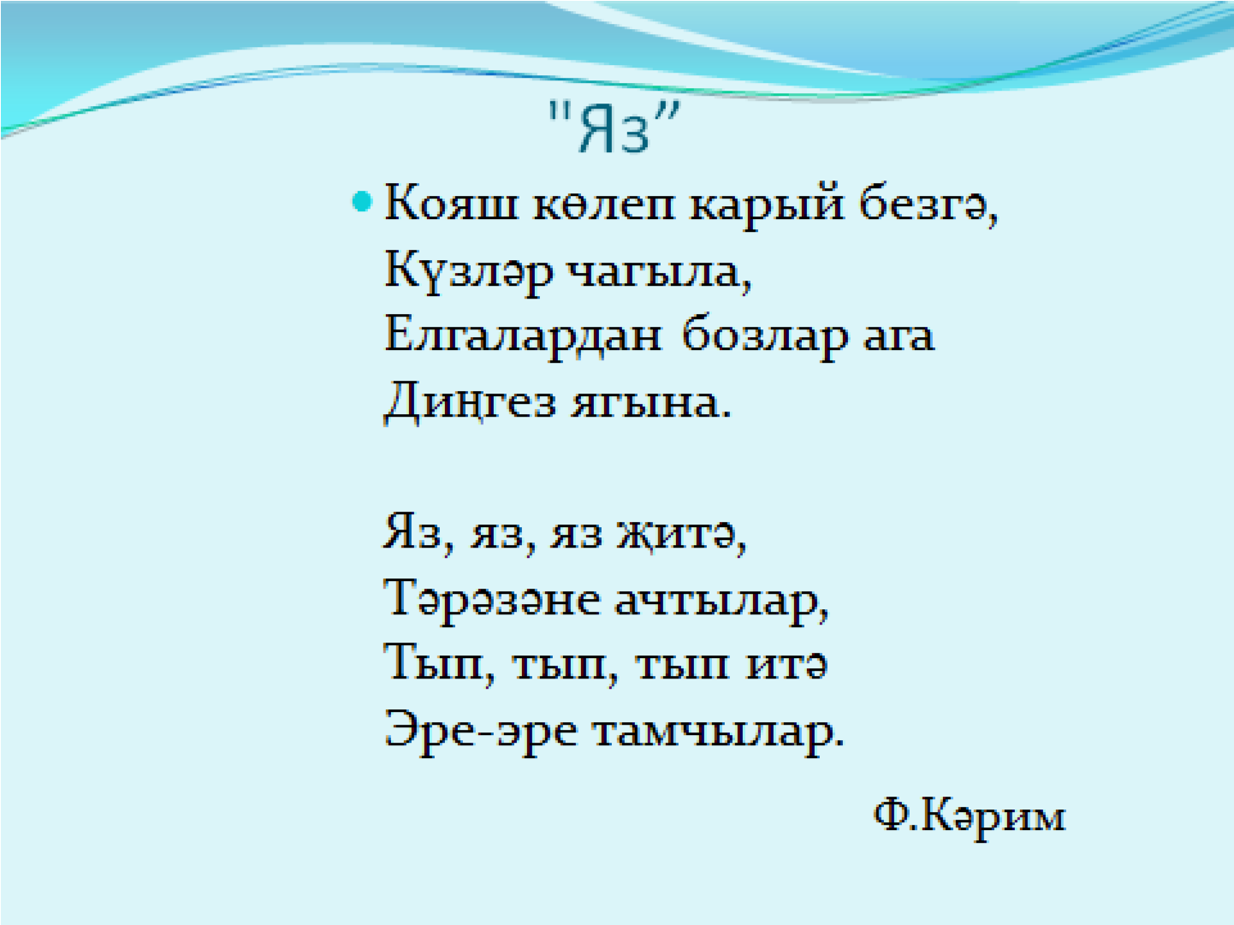

Приложение 1А
3.Найти в стихотворении предложения о солнышке, о реках, о капели.

Приложение 2
1.Прочитать новые слова:
Котлау- поздравление Котлый- поздравляет
Бүләк- подарок
Бүләк итә – дарит
2.Прочитать диалоги
А)
- Син кемгә бүләк бирдең?
- Мин әнигә бүләк бирдем.
- Нәрсә бүләк иттең?
- Открытка бүләк иттем.
Б)
- Аня, син кемне котладың?
- Мин апаны котладым.
- Нинди бүләк бирдең?
- Мин аңа китап бирдем.
Приложение 2А
3. Выполнить ситуативное упражнение.
- Как скажешь, что ты даёшь маме подарок.

Приложение 3
1.Прочитать новые слова:
Кием – одежда
Күлмәк – рубашка, платье
Итәк – юбка
Әнисе белән- с мамой
Килешә- подходит Шатланды- обрадовалась
2. Прочитать текст:
Матур киемнәр.
Бүген Айгөл әтисе, әнисе белән кибеткә китте. Айгөлгә күлмәк һәм итәк кирәк. Менә алар кибеттә.
- Апа, безгә матур күлмәк кирәк, -диде Айгөл.
- Бездә күлмәкләр бик күп. Сиңа нинди төс ошый?
- Зәңгәр күлмәк бармы?
- Бар. Менә карагыз.
- Кызым, сиңа бу күлмәк килешә.
- Рәхмәт,әнием.
Айгөлгә күлмәк сатып алдылар. Айгөл шатланды.
Приложение 3А
3 Выполнить ситуативное упражнение Тебе хочется узнать:
- есть ли в магазине платье красного цвета.

